PROTOCOLO TECNOVIGILANCIA DE DISPOSITIVOS MÉDICOS INSTITUCIONALES.
Unidad de Calidad y Seguridad del Usuario,
Elaborado por:  Cristian Cárdenas E | Revisado por:  María José Solís L | Aprobado por:  Cristian Cárdenas E
Cargo :  Encargado Calidad | Cargo:  Unidad Técnica Calidad | Cargo:  Director CESFAM Peralillo
Fecha: 09 de Junio de 2025 | Fecha: 12 de Junio de 2025 | Fecha: 16 de Junio de 2025
  Firma: | Firma:  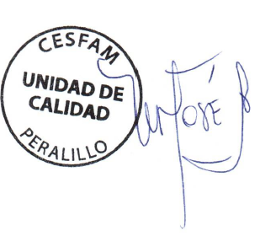 |   Firma:
CESFAM Dr. Orlando Leyton A. Peralillo

- INTRODUCCIÓN.
Los dispositivos médicos (DM) se consideran un componente fundamental de los sistemas de salud, siendo esencial prevenir, diagnosticar, tratar y rehabilitar enfermedades de una forma segura y efectiva. Estos dispositivos son necesarios en el curso de la vida, así como en las emergencias y atención de enfermedades. Como todo producto sanitario, existen posibilidades de que existan problemas de calidad, desempeño y seguridad en estos dispositivos, incluyendo los dispositivos médicos de diagnóstico in vitro que puedan desencadenar fallas en la producción y almacenamiento, lo que expone a riesgos de uso e información errada, constituyendo un riesgo sanitario. Es por ello que es necesario establecer un mecanismo de notificación que permita alertar a la red de tecnovigilancia nacional respecto a la probable falla del DM evitando eventos adversos en los usuarios/as.
- PROPÓSITO
Contar con información que contribuya en la prevención de eventos e incidentes adversos y eventos centinela asociados al uso de dispositivos médicos.
- OBJETIVOS
  - Objetivo General.
Implementar una red local de Tecnovigilancia, que permita el intercambio de información de eventos e incidentes adversos y eventos centinela asociados al uso de los dispositivos médicos.
  - Objetivos específicos.
    - Implementar un sistema de notificación y registro de los distintos eventos ocurridos en un período determinado, permitiendo contar con información que facilite realizar un análisis de eventos adversos y centinelas.
    - Establecer un sistema de Tecnovigilancia local que conduzca a analizar y revisar la implementación de las medidas preventivas/correctivas como consecuencia de la ocurrencia de eventos e incidentes adversos y eventos centinelas.
    - Capacitar a los profesionales en del uso del sistema de notificación y registro de eventos e incidentes adversos y eventos centinelas que establezca el Instituto de Salud Pública.
- ALCANCE
Las indicaciones para la notificación de los DM involucra a la Encargada de Bodega de Farmacia (insumos) y las jefaturas de unidades: Esterilización, Laboratorio, Programa Odontológico, Sala RIO, Curaciones, PSCV, SUR, Vacunatorio, SSGG y Movilización, Jefa de Sector Urbano, Jefa de Sector Rural, Mater, Kinesiólogos, Unidad de Calidad.
- DESIGNACIÓN DE RESPONSABILIDADES.
Encargada bodega farmacia (insumos), DT Farmacia, jefes de unidades Esterilización, Laboratorio, Programa Odontológico, Sala RIO, Curaciones, PSCV, SUR, Vacunatorio, SSGG y Movilización, Jefa de Sector Urbano, Jefa de sector Rural, Mater, Kinesiólogos, CPU: Funcionarios/as que deberán notificar los DM que presenten fallas y que ocasionen por este motivo eventos adversos/centinelas y enviarlas a Encargado de TV.
Encargado de Tecnovigilancia: Implementar sistema de TV a nivel institucional. Determinar los servicios clínicos que formarán parte del sistema local de TV, capacitar a los funcionarios/as sobre el sistema de notificación y trazabilidad de DM institucional, notificar al ISP los eventos adversos y centinelas ocurridos en la institución en plataforma SVI: https://svi.ispch.gob.cl/isp/index, implementar un sistema de registro interno que permita el seguimiento de estos casos, verificar la realización del informe de análisis de los eventos adversos y centinelas ocurridos en la Institución, que debe enviarse al ISP dentro de 30 días de la ocurrencia del evento. Realizar informe trimestral consolidado con todos los eventos transcurridos en el periodo, que deberá estar firmado al menos por los profesionales o personal involucrado, validado por Director de CESFAM.
Encargado de mantenimiento preventivo institucional: Encargado de gestionar las mantenciones preventivas del equipamiento crítico/relevante institucional. Proporciona información a Encargado de TV respecto a los análisis de casos y podrá participar en el análisis de éstos.
Profesionales clínicos: Deben proporcionar apoyo e información del paciente cuando el Responsable de Tecnovigilancia lo requiera.

- DEFINICIONES.

Equipo o Equipamiento Médico: Equipo eléctrico, provisto de una sola conexión con la red de alimentación eléctrica o batería y destinado a diagnosticar, tratar o vigilar al paciente bajo supervisión médica y que tiene contacto físico o eléctrico con el paciente y transfiere o recibe energía al o del mismo, o detecta dicha energía transferida o recibida al o del paciente. Éste incluye aquellos accesorios que se definen por el fabricante como necesarios para permitir la utilización normal del equipo.
Equipo Médico Crítico: Dispositivo médico eléctrico considerado indispensable para proteger o mantener la vida del paciente, que requiere calibración, mantenimiento, reparación y, capacitación de los usuarios, actividades gestionadas normalmente por ingenieros.
Evento adverso: Daño no deseado para el paciente, usuario u otra persona, que puede ser o no consecuencia de un error.
Evento Centinela: Daño no intencionado que puede llevar a la muerte o la pérdida permanente e importante de una función de salud del paciente o el usuario. Los eventos adversos serios o eventos centinelas que son notificables son aquellos que tuvieron como consecuencia a lo menos los siguientes resultados:
a) Muerte de un paciente, usuario u otra persona.
b) Una condición que necesita intervención médica o quirúrgica para prevenir un deterioro permanente a una función corporal o un daño permanente a una estructura corporal.
c) Enfermedad o daño que amenace la vida.
d) Amenaza a la Salud Pública.
e) Deterioro grave de la salud de un paciente, usuario u otra persona.
f) Cualquier daño indirecto que se produzca como consecuencia de un diagnóstico incorrecto o de los resultados de una prueba realizada con un dispositivo médico de diagnóstico in vitro empleados de acuerdo con las instrucciones de uso del fabricante legal.
g) Sufrimiento fetal, muerte fetal, cualquier anormalidad o malformación congénita.
Incidente Adverso: Potencial riesgo de daño no intencionado al paciente, usuario u otra persona, que ocurre como consecuencia del uso de un dispositivo médico, pero que por causa del azar, la intervención de un profesional de la salud, o una barrera de seguridad, no generó daño. Los eventos adversos que son notificables son aquellos que dañan al paciente o al usuario del dispositivo médico tales como:
a) Falla en el funcionamiento del dispositivo médico si ha sido usado de acuerdo con su uso previsto y las instrucciones del fabricante legal que provocó un daño temporal al paciente.
b) Resultados de falsos positivos o falsos negativos, los cuales no están declarados en el instructivo de uso y que provocan en el paciente un diagnóstico errado.
c) Eventos adversos sobre los pacientes o el personal usuario, los cuales no están declarados en el instructivo de uso y que provocaron un daño temporal sobre este.
d) Interacciones del dispositivo médico con otras sustancias o productos, las cuales no están declaradas en el instructivo de uso.
e) Las omisiones y las deficiencias en el etiquetado, en las instrucciones de uso y/o en los materiales promocionales del dispositivo médico que provocaron un daño temporal al paciente.
Tecnovigilancia (TV): Conjunto de actividades implementadas por el prestador institucional de salud, para la prevención, detección, investigación y difusión de información sobre eventos e incidentes adversos ocurridos con dispositivos médicos durante su uso, con el fin de proteger la salud y mejorar la seguridad de los pacientes, usuarios y todo aquel que se vea implicado.
Acción Correctiva de Seguridad de Campo (FSCA por su sigla en inglés): Es una acción emprendida por un fabricante legal para reducir el riesgo de muerte o de deterioro grave del estado de salud asociado con el uso de un dispositivo médico que ya ha sido comercializado. Tales acciones pueden incluir retiros de dispositivos médicos del mercado, actualizaciones de software, cambio en las instrucciones de uso, entre otras.
PSCV: Programa de Salud Cardiovascular
SUR: Servicio de Urgencia Rural.
SSGG: Unidad de Servicios Generales.
CPU: Programa Cuidados Paliativos Universales.

- DESARROLLO.
- Sobre las situaciones que SI se deben notificar.
- Durante el uso de desfibriladores o marcapasos, ocurre una administración de terapia incorrecta, fallo en la activación de alarmas, rotura o externalización de los electrodos, activación temprana del tiempo de reemplazo electivo (ERI) o la muerte del paciente.
- Durante el uso de desfibriladores externos es imposible administrar la terapia de descarga a un paciente, no se detectan los parámetros fisiológicos del paciente, fallo en la batería, fallo en la pantalla que impide la correcta administración de la terapia, fallo en la activación de las alarmas acústicas y visuales, fallo en la detección o la transmisión de la descarga por las palas o los electrodos.
- Durante el uso de un desfibrilador externo en un paciente, el equipo no entrega el nivel de energía programado debido a un mal funcionamiento. El paciente falleció.
- Durante el uso de un catéter de teflón, se observa filtración al momento de administrar la terapia endovenosa, por lo cual se requiere nuevamente punzar al paciente, provocando daños no serios y molestias.
- Durante el uso de un esfingomanómetro digital, personal de enfermería detecta que el dispositivo ejerce una mayor presión a lo habitual, provocando hematomas leves en los pacientes.
- Durante cirugía dental para la extracción de un diente se utilizó una pieza de mano dental, la cual se sobrecalentó y provocó una quemadura leve en el labio inferior del paciente.
En casos de dispositivos médicos in vitro se deberán notificar:
- Resultados falsos positivos o negativos que induzcan al clínico a un diagnóstico equivocado.
- Demora en el diagnóstico de un paciente, debido a los resultados entregados por el laboratorio y que están relacionados al desempeño del reactivo.
- Diagnóstico errado, debido a un resultado inconsistente y que está relacionado al desempeño del reactivo.
- Comportamiento persistente de falsos positivos y negativos.
- Etiquetado incorrecto e inconsistente en los diferentes empaques del producto.
- Ausencia de control interno.

- Sobre las situaciones que NO se deben notificar.
- Situaciones detectadas por el usuario antes del uso con el paciente. Si en las instrucciones de uso del fabricante legal se indican advertencias que el usuario detecta fácilmente previo al uso, no es necesario notificarlas, sin perjuicio que el usuario le informe al fabricante legal, importador o representante autorizado del problema de seguridad detectado.
Ejemplo: El envase de un dispositivo médico estéril de un solo uso, señala la advertencia “no usar si el envase está abierto o dañado”. Previo al uso, el usuario observó que el envase estaba dañado y el dispositivo médico no fue usado.
- Eventos asociados a la fecha de vencimiento o vida útil del dispositivo médico. Cuando la única causa del evento adverso está relacionada con la fecha de vencimiento o vida útil especificada por el fabricante legal, el evento no requiere ser notificado. La vida útil debe ser especificada por éste, incluida en el registro maestro del dispositivo médico y señalada en las instrucciones de uso o etiquetado del mismo.
Ejemplo 1: Se produjo una pérdida de la sensibilidad después que un marcapaso ha terminado su vida útil y el indicador de reemplazo se presentó en el tiempo establecido de acuerdo a las especificaciones del dispositivo médico. Se requiere el retiro del marcapasos mediante cirugía de extirpación.
- Eventos asociados a un sistema de protección contra una falla de funcionamiento. El evento que no conduce a un deterioro del estado de salud o daño grave, porque el dispositivo presenta un diseño que alerta las fallas que pudieran presentar algún peligro, no requiere notificarse.
Ejemplo 1: Una bomba de infusión que se detiene, debido a un mal funcionamiento, pero entrega una adecuada señal de alarma y no provoca daño al paciente.
Situaciones de ocurrencia de eventos esperados y probables. Las situaciones de ocurrencias esperadas y probables no deben ser notificadas cuando cumplan todos los siguientes criterios:
• Están claramente identificados en el rotulado;
• Son clínicamente bien conocidos como probables y tienen una cierta previsibilidad cualitativa y cuantitativa cuando el dispositivo médico es usado según su uso previsto;
• Están documentados con un ensayo de riesgo apropiado, previo a la ocurrencia del evento, e informados en el instructivo de uso.

- Sobre la designación de Encargado de TV.
El Director de CESFAM deberá designar al Encargado de TV quien será oficializado mediante orden administrativa interna, la cual indicará sus funciones y tiempos protegidos. Se sugiere que la persona escogida sea parte de la Unidad de Calidad del establecimiento.
Se designará a su vez a un subrogante quien cumplirá las funciones del titular en su ausencia. El encargado titular de TV además deberá oficializarse al ISP a través de un documento formal, el cual debe contener el correo electrónico, contacto telefónico del responsable y las horas asignadas para esta tarea. Así mismo, debe informar cualquier cambio de designación que se produzca, como su subrogante. Dicho documento oficial se debe enviar al Departamento Agencia Nacional de Dispositivos Médicos, Innovación y Desarrollo del ISP a través del correo electrónico redtecnovigilancia@ispch.cl.
El interlocutor válido con el ISP sobre eventos e incidentes adversos será el responsable de Tecnovigilancia
- Sobre notificación de evento adverso de un dispositivo médico.
Los profesionales/ técnicos Encargada bodega farmacia (insumos), DT Farmacia, jefes de unidades Esterilización, Laboratorio, Programa Odontológico, Sala RIO, Curaciones, PSCV, SUR, Vacunatorio, SSGG y Movilización, Jefa de Sector Urbano, Jefa de sector Rural, Mater, Kinesiólogos, CPU constituirán la red local de notificadores, los cuales al advertir un evento adverso de un dispositivo médico deberán completar un reporte abreviado de tal acontecimiento, indicando como mínimo: Género del paciente, edad, descripción general de EA, diagnósticos clínicos del paciente, unidad donde aconteció el EA y fecha de EA con la descripción de este. (Anexo 1).
Tal reporte deberá ser enviado a Encargado de TV vía correo electrónico a: c.cardenas@muniperalillo.cl
El Encargado de TV revisará los antecedentes evaluando la pertinencia de EA de DM. Si es pertinente, citará a una reunión técnica para análisis de EA según metodología de causa raíz realizado en archivo Excel (Ishikawa) (Anexo 2), estableciendo plan de mejora en la unidad afectada (Anexo 3). Tal documentación deberá ser resguardada a fin de emitir en los plazos correspondientes los reportes según los requiera ISP u la Unidad de tecnovigilancia regional.
Si los antecedentes expuestos no corresponden a un EA de DM, el encargado de TV notificará a Dirección CESFAM vía correo electrónico sobre la no pertinencia.
- Sobre formularios a realizar.
De forma interna se utilizará formulario abreviado (Anexo 1)
En la reunión técnica se completará el formulario establecido en la plataforma SVI (ANDID 006 y ANDID 010 según corresponda el caso), cuya responsabilidad de llenado y envío será del encargado de TV. El sitio web corresponde a: https://svi.ispch.gob.cl/ (Anexo 4).
- Sobre quienes conforman reunión técnica.
La reunión técnica será coordinada por el Encargado de TV y serán citados:
    - Representantes del servicio donde ocurrió el EA asociado a DM
    - Encargado institucional de mantenimiento preventivo de equipamientos.
    - Jefes de Sector Urbano/ Rural (Optativo según necesidad)
    - Encargado de TV- Calidad.
- Sobre los tiempos de reporte.
A continuación se explicitan los tiempos de reporte de EA de DM:
PLAZOS | EVENTO ADVERSO/INCIDENTES | EVENTO CENTINELA
De notificación en formulario interno (Anexo 1) | 1 día hábil | 1 día hábil
De evaluación y pertinencia por Encargado TV | 2 días hábiles después de recibir notificación | 1 día hábil después de recibir notificación
Solicitud de reunión técnica y análisis de caso | Hasta 10 días hábiles después de la pertinencia. | Hasta 1 días hábiles después de la pertinencia. Plazo final del proceso con cierre en plataforma SVI: 3 días hábiles  .
Plan de intervención y medidas de mitigación | Hasta 5 días hábiles después de análisis. Plazo final del proceso con cierre en plataforma SVI: 30 días hábiles.

- Sobre consolidados a presentar.
A continuación se presenta tabla trimestral de trabajo donde se deberá realizar un informe que consolide los EA declarados a nivel institucional. Tal responsabilidad corresponde al encargado de TV y será enviado a Encargada regional de TV y guardado en archivo a disposición para ISP. Deberá contar con la firma del Encargado de TV, Director de CESFAM y los profesionales/técnicos de la unidad donde se produjo el EA
Plazo final para elaboración de informe | Meses que contiene informe
31 de Marzo | Enero, Febrero y Marzo
30 de Junio | Abril, Mayo y Junio
30 de Septiembre | Julio, Agosto, Septiembre
31 de Diciembre | Octubre, Noviembre y Diciembre.

El proceso completo se demuestra en flujograma (Anexo 5).
- Plazos de conservación de documentación.
La conservación de todos los datos concernientes a la recolección y documentación de la notificación, análisis e informe de Tecnovigilancia será de por lo menos 15 años o un año después del término de la vida útil o fecha de expiración, según corresponda, lo que se cumpla primero.

- Sobre reportes de alerta TV emanados desde nivel central.
En base a la red de tecnovigilancia nacional, y como parte integrante de ésta, nuestra institución recibe las notificaciones y boletines de TV ante EA de DM desde ISP vía correo electrónico, actividad replicada por la Encargada regional de TV. El encargado de TV de nuestra institución según el tipo de alerta, reenviará vía correo electrónico tal alerta a las unidades correspondientes que recepcionan el tipo de DM en cuestión, solicitando reporte de existencias con plazo máximo de respuesta 5 días hábiles vía correo electrónico y/o presencial. Se retroalimentará a Calidad regional sobre los hallazgos. Además el Encargado de TV completará planilla regional de seguimiento de cada alerta emanada desde ISP: https://docs.google.com/spreadsheets/d/1kLx7a3o1A8JgGlJLH63YYfrWMuBdSNOl/edit?gid=1733106867#gid=1733106867.
Las medidas preventivas de estos DM serán las que se indiquen en las acciones correctivas de seguridad de campo emanadas desde el fabricante/distribuidor/ ISP según corresponda, notificando además a las instituciones competentes indicadas en la nota informativa de seguridad de dispositivos médicos.

- Sobre difusión del presente documento.
El presente protocolo será parte integrante de la característica GCL 2.2 y será difundido a los correos electrónicos de los funcionarios/as encargadas de unidades según el alcance, archivado en biblioteca de calidad virtual de nuestro CESFAM y socializado en reuniones técnicas de jefes de programa.

- Sobre incumplimientos del presente protocolo.
El encargado de TV en caso de comprobar que el presente documento no está siendo cumplido por el equipo de salud, podrá enviar mail a Director de CESFAM indicando tal situación a fin que este tome las medidas administrativas pertinentes según sea el caso.

- BIBLIOGRAFÍA O REFERENCIAS.
- Oficio circular IP N°8 del 2 de marzo de 2023 Superintendencia de Salud que instruye sistema de tecnovigilancia de DM.
- Norma general técnica N°204 sobre seguridad del paciente y calidad de la atención respecto a la seguridad en el uso de dispositivos médicos: Tecnovigilancia, Departamento de calidad y seguridad del paciente, Subsecretaría de redes asistenciales, MINSAL- ISP.
- Guía del sistema nacional de tecnovigilancia, Subdepartamento de vigilancia sanitaria, ISP Chile ; 4° ed. 2021

- AUTORES.
Dr. Cristian Cárdenas Espinoza, Director CESFAM Dr. Orlando Leyton A. Peralillo.

- CONTROL DE CAMBIOS

Cambio | Fecha de cambio | Responsable del cambio (Firma) | Autoriza el cambio (Firma)
Se agrega registro planilla regional de alertas. | 25-3-2026 |  | 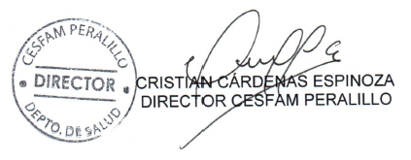

- ANEXOS
Anexo 1: Formulario de notificación de Eventos adversos asociados a un DM.
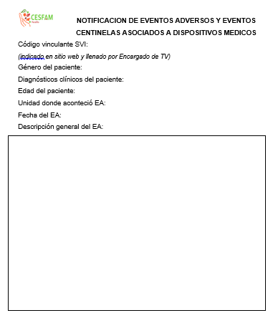
Anexo 2: Diagrama Ishikawa en plataforma Excel.
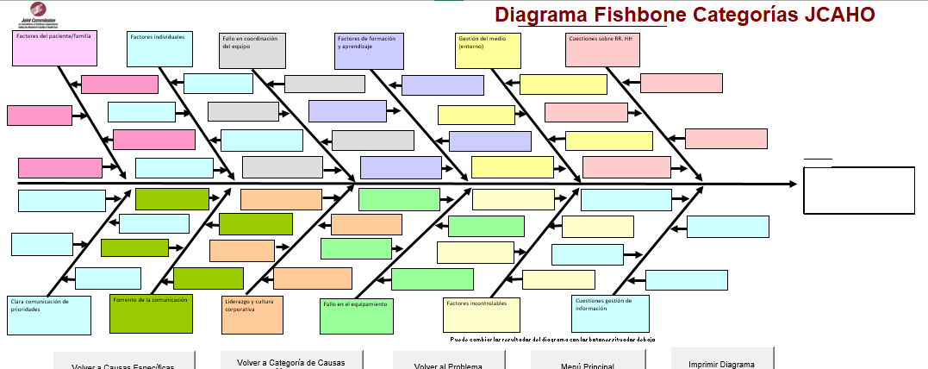

Anexo 3: Plan de intervención.

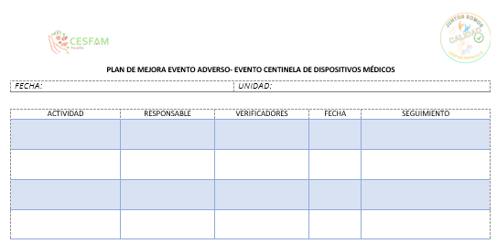

Anexo 4. Sitio web SVI.

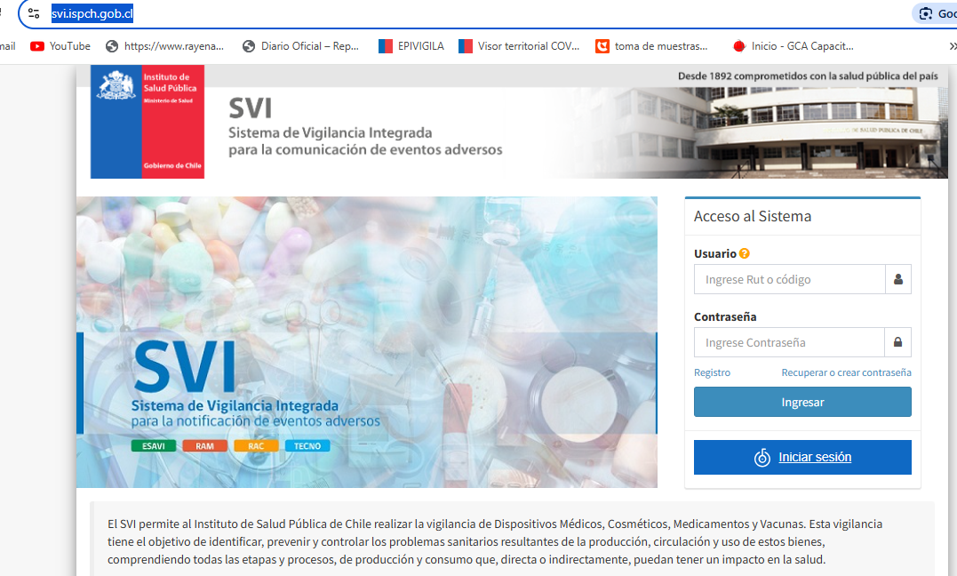

Anexo 5: Flujograma de proceso.

